**DOCUMENT DE CONCEPTION PRELIMINAIRE**

# Architecture générale du projet

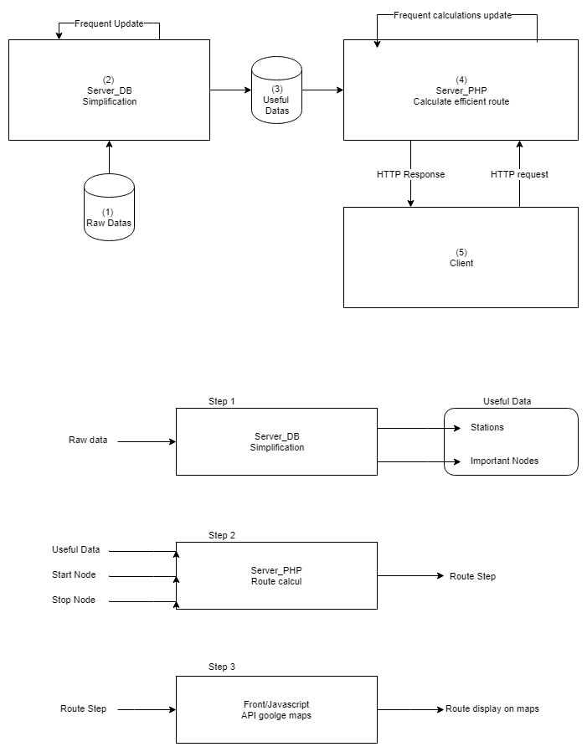

1. Base de données contenant les informations sur le réseau routier. Ces informations sont recueillies depuis des sources externes et nécessitent d’être transformées avant utilisation.
2. Serveur dans lequel seront effectuées des opérations de transformation sur la BDD (1).
3. Base de données obtenue après opérations. Cette BDD servira pour effectuer les calculs d’itinéraires.
4. Server PHP dans lequel les calculs d’itinéraires sont effectués et les requêtes du client sont traitées.
5. Page internet sur laquelle l’utilisateur lance le calcul de son itinéraire.

# Description détaillée des blocs (2) et (4) de l’architecture générale

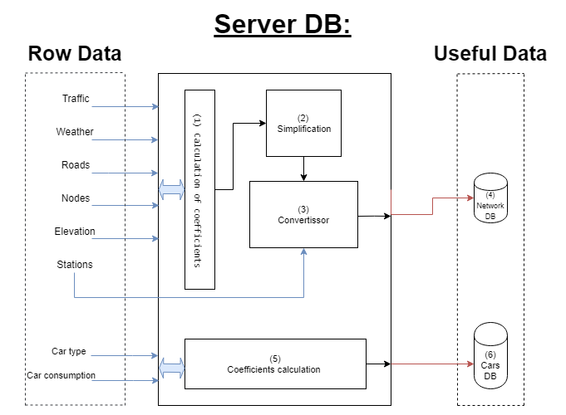

1. Calcul du temps de parcours et de l’énergie moyenne consommée par les segments de route
2. Simplification du réseau routier en créant des zones centrées autour de nœuds dits « importants ». Dans les calculs, tout nœud non « important » est assimilé au nœud « important » de sa zone.
3. Détermination des nœuds importants qui sont proches de stations de recharge. Ces nœuds sont alors assimilés à des stations de recharge dans le reste des calculs.
4. BDD contenant les informations sur le réseau de points importants et les stations de recharge.
5. Calcul de coefficients de consommation énergétique selon les caractéristiques du véhicule
6. BDD contenant les informations sur les véhicules.

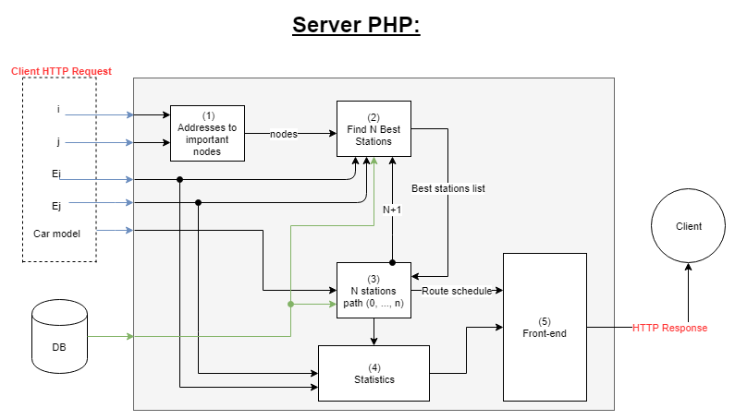

Signification des paramètres :

i 🡪 point de départ

j 🡪 point d’arrivée

Ei 🡪 niveau d’énergie du véhicule au départ

Ej 🡪 niveau d’énergie du véhicule souhaité par l’utilisateur à l’arrivée

Rôles des différents blocs :

1. Assimilation des adresses postales (départ et arrivée) en entrées au nœud important de leur zone.
2. Détermination des stations où le véhicule est susceptible de s’arrêter pour recharger
3. Détermination de l’itinéraire le plus optimal passant par 0 ou plusieurs des stations précédentes
4. Calcul d’informations en rapport avec l’itinéraire final telles que la consommation énergétique, la durée du trajet, le nombre de stations traversées, etc.
5. Génération d’une page web contenant l’itinéraire et les statistiques calculés précédemment. Cette page web sera affichée dans l’interface du client